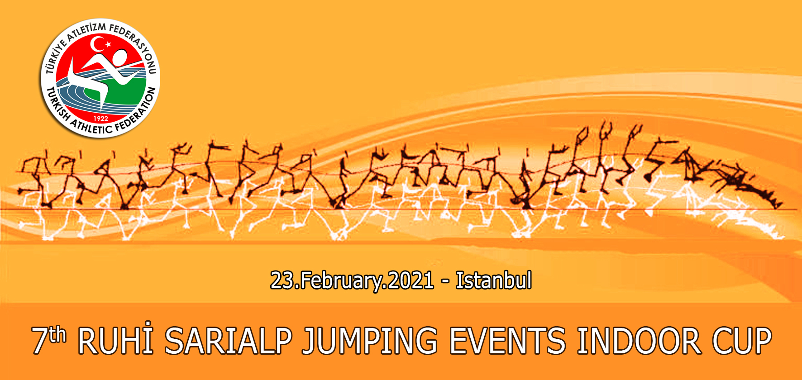

TÜRKİYE ATLETİZM FEDERASYONU (2021 SEZONU)

7. RUHİ SARIALP ATLAMALAR KUPASI
YARIŞMA TARİHİ | 23 Şubat 2021
YARIŞMA YERİ | Atletizm Federasyonu Salonu –Ataköy/ İstanbul
TEKNİK TOPLANTI TARİHİ | 22 Şubat 2021 saat:17:00
TEKNİK TOPLANTI YERİ | Atletizm Federasyonu Salonu Konferans Salonu
KAYIT TARİHİ VE LİNKİ | 21 Şubat 2021 saat:17:00’a kadar ekli linke tıklayarak https://forms.gle/CG2BpK667DDdLg749 linke tıklanarak açılan kayıt formu doldurularak gönderilir.

GENEL KONULAR

- Yarışmalar, IAAF Teknik Kuralları ve TAF Yarışma Talimatına uygun olarak yapılacaktır.
- Sporcular yarışmalara 2020 sezonu vizeli lisansları ile katılacaklardır. Kulüp ya da ferdi lisansını ibraz etmeyen sporcular yarışmaya alınmayacaktır.
- Yarışmalara doğum yılları aşağıda belirtilen sporcular katılabilirler;

KATEGORİ | DOĞUM YILLARI
U20 Kadınlar ve U20 Erkekler | 2002 – 2003 doğumlular
Büyük Kadınlar ve Büyük Erkekler | 2001 doğumlular ve daha büyükler

TAF Yarışma Talimatı hükümleri uyarınca;

- 2004 ve 2005 doğumlu sporcular U20 veya Büyükler kategorisinde yarışabilirler, .

- Yarışmalara katılacak sporcu, temsilci ve antrenörler, Gençlik ve Spor İl Müdürlüklerinden alacakları tasdikli kafile listelerini teknik toplantıda Federasyon mutemedine vermeleri gerekmektedir. Her Gençlik ve Spor İl Müdürlüğü tek kafile listesi düzenleyecek, silinti, kazıntı ve isim ilavesi yapılmış listeler kabul edilmeyecektir.
- Yarışmaların kayıtları, yukarıda yer alan tarih ve saatte https://forms.gle/CG2BpK667DDdLg749 linke tıklayarak açılan kayıt formunun doldurulması ile yapılacaktır. Kayıt formu eksiksiz ve büyük harflerle doldurulmalıdır. Tüm kayıt gönderileri yanıtlanacaktır.
- Teknik Toplantıda kayıtların teyit edilmesi gerekmektedir. Teknik Toplantıda teyit edilmeyen kayıtlar iptal edilecektir. Bu nedenle Teknik Toplantıya katılmak zorunludur. Teknik Toplantı sırasında yeni kayıt yapılmayacak, varsa, gönderilmiş olan liste üzerinde zorunlu değişiklikler işlenecektir.
- Yarışmalar uluslararası takvimde yer almakta olup, yabancı uyruklu sporcuların da katılımına açıktır. Yabancı uyruklu sporcular sadece madalya ve bonus ödülü alabilirler. İlk üç sırada yer almaları halinde madalya hakkından yararlanabilirler.

TEKNİK KONULAR :

- 7. Ruhi Sarıalp Uluslararası Salon Atlamalar Kupası aşağıda belirtilen branşlarda yapılacaktır.
Kadınlar: Uzun atlama, üç adım atlama, yüksek atlama, sırıkla atlama
Erkekler: Uzun atlama, üç adım atlama, yüksek atlama, sırıkla atlama
- Sporcular, en fazla iki branşa katılabilir.
- Yarışmada IAAF puan sistemi uygulanacaktır.
- Üç adım atlama branşında basma tahtasının kum havuzuna uzaklığı U20 kadınlarda 9-11 metre, U20 erkeklerde 11-13 metre, büyükler kategorisinde ise basma tahtası kadınlarda 11 metre, erkeklerde 13 metre mesafede olacaktır. Sporcular yarışma boyunca, atlayışa başladıkları mesafedeki basma alanını kullanmak zorundadır.
- Yüksek atlama ve sırıkla atlama yarışmasının yükseklikleri, başlangıç ve ara yükseltme dereceleri aşağıda belirtilmiştir. Ancak yarışmalar esnasında son üçe kalan sporcunun anlaşması halinde çıta yüksekliği değiştirilebilir.

YÜKSEK ATLAMA U20 VE BÜYÜKLER
KADIN | 1.50 | 1.55 | 1.60 | 1.65 | 1.70 | +3 cm | 1.82 | +2cm
ERKEK | 1.70 | 1.75 | 1.80 | 1.85 | 1.90 | +3 cm | 1.96 | +2 cm

SIRIKLA ATLAMA U20 VE BÜYÜKLER
KADIN | 2.50 | 2.60 | 2.70 | 2.80 | +10cm | 3.30 | 3.35 | +5cm
ERKEK | 3.20 | 3.30 | 3.40 | 3.50 | +10cm | 4.20 | 4.25 | +5cm

- Yatay atlama yarışmasında, bir kategoride sporcu sayısı sekizden fazla ise, üç atlayış sonrasında ilk sekiz sırayı alan sporculara üçer hak daha verilecektir. U20 ve Büyükler ayrı ayrı değerlendirilecektir.
- Salonda izin verilen çivi boyutu 6mm, yüksek atlama için 9 mm’dir. Daha uzun çiviler sentetik zemine zarar verdiğinden, çağrı odasında kontrol edilerek değiştirilmesi sağlanacaktır.
- Her yarışmacıya bir adet göğüs numarası verilecektir. Sporcular numaralarını göğüs veya sırtlarına takabilirler, yarışma tamamlanana kadar göğüs numaralarını çıkartamazlar.
- U20 ve Büyükler Kategorisinde müsabakalara katılım derecesi uygulanacaktır. Daha önce katılım derecesini geçmeyenler yarışmaya alınmayacaktır.

MALİ KONULAR :

- İlgili yaş kategorisinin salon harcırah baraj derecelerini geçen veya yarıştıkları kategoride ilk üç sırayı elde eden kadın ve erkek sporcuların harcırahları, Gençlik ve Spor İl Müdürlüklerinden tasdikli kafile listesini vermeleri kaydıyla Atletizm Federasyonu Başkanlığı tarafından ödenecektir.
- 1 - 3 sporcusu barajı geçen ilin : 1 Antrenörüne,
4 - 6 sporcusu barajı geçen ilin : 1 Antrenör, 1 temsilcisine,
7 - 10 sporcusu barajı geçen ilin : 2 Antrenör, 1 temsilcisine,
11 - 15 sporcusu barajı geçen ilin : 3 Antrenör, 1 temsilcisine,
16 - 20 sporcusu barajı geçen ilin : 4 Antrenör, 1 temsilcisine,
21 - 25 sporcusu barajı geçen ilin : 5 Antrenör, 2 temsilcisine,
26 ve daha fazla sporcusu barajı geçen ilin : 6 Antrenör, 2 temsilcisine

yolluk ve yevmiyeleri Atletizm Federasyonu Başkanlığınca ödenecektir. Harcırah ödemesinde sporcuların ikamet ettikleri iller dikkate alınacak olup, sezon içinde ikametlerini gerçeğe uygun olmayan, değişik illerden beyan eden sporcular hakkında disiplin soruşturması açılacaktır.
- Yarışmaya iştirak edecek kafilelere yapılacak otobüs ödemelerinde Federasyonumuzda bulunan yürürlükteki en son rayiç bedelleri dikkate alınacaktır.
- Yarışma mahalline 800km ve daha uzak mesafeden gelenler ile teknik toplantıya katılan, kafile listesinde isimi bulunan temsilci veya antrenör bir kişiye bir günlük fazla ödeme yapılır.
- TOHM’a kayıtlı sporcuların yarışma öncesinde ilgili TOHM il branş sorumlusundan yarışmaya katılacağına dair evrak getirmesi kaydıyla (İl kafile listesinde yer alması zorunludur) baraj derecesini geçip geçmediğine bakılmaksızın harcırahları ödenecektir. TOHM’a kayıtlı antrenörler sporcusunun yarışmaya katılması, yarışma öncesinde ilgili TOHM il branş sorumlusundan yarışmaya katılacağına dair evrak getirmesi (il kafile listesinde yer alması zorunludur) ve sporcusunun harcırah baraj derecesini geçmesi koşuluyla iller için tanınan antrenör ödeme sayısına bakılmaksızın harcırahları ödenecektir.
- Yarışma tarihinde milli takım hazırlık kamplarında bulunan sporcu ve antrenörlerin bağlı bulundukları il müdürlüğü onayına gerek olmadan ilgili branş koordinatörü veya kamp müdüründen alacakları katılım yazılarını yarışma öncesinde teslim etmeleri ve baraj derecesini geçmeleri halinde harcırah almaya hak kazanacaklardır. Bu durumdaki sporcuların yarışma on-line kayıtlarını yapmaları zorunludur.

ÖDÜL

- Branşlarında genel sıralamada (U20 ve büyükler dâhil) ilk üç sırayı elde eden sporculara madalyaları Türkiye Atletizm Federasyonu tarafından verilecektir.
- Yarışmalarda atlama branşlarında IAAF puan sistemine göre sıralamada ilk on sırayı elde eden kadın ve erkek sporculara statünün sonunda belirtilen miktarlardaki para ödülleri verilecektir (İki branş yapan sporcuların, aldıkları en yüksek puan değerlendirilecektir). En yüksek puanı alan ilk üç kadın ve erkek sporcuya ayrıca “Ruhi Sarıalp Kupası” verilecektir. (Yabancı Sporcular hariç)
- IAAF Puan sistemine göre birinci olan kadın ve erkek sporculara , Antalya Acropol Beach Hotel tarafından 10 günlük antrenman kampı hediye edilecektir (Bu kamp 1 Mart-30 Nisan 2021 tarihleri arasında veya 01 Ekim 2021– 30 Nisan 2022 tarihleri arasında 10 gün olarak ve yabancı sporcular tarafından da kullanılabilir.)
- Aşağıda belirtilen ‘Bonus Ödül Dereceler’ tablosuna uygun olarak, sporcuların elde ettikleri derecelere karşılık gelen en yüksek bonus ödülü verilecektir. Bir sporcu hem ilk 10 sıralamaya girerek para ödülü, hem de bonus ödülü alabilir.

Sporculara Verilecek Para Ödül Miktarları  (Sadece Türk Sporcular) |  | Bonus Ödül Dereceleri  (Türk ve Yabancı Sporcular)
Sıralama Erkek (TL) Kadın (TL)  1 3.000 + Kupa 3.000+ Kupa  2 2.000 + Kupa 2.000 + Kupa  3 1.500 + Kupa 1.500 + Kupa  4 1000 1000  5 750 750  6 700 700  7 650 650  8 600 600  9 550 550  10 500 500 |  | 500 $ 250 $  Erkek Kadın Erkek Kadın  Yüksek 2,24 1,90 2,20 1,86  Sırık 5,60 4,45 5,30 4,30  Uzun 7,95 6,60 7,75 6,30  Üç adım 16,60 13,90 16,25 13,55

Yarışmaların teknik konularından, Türkiye Atletizm Federasyonu tarafından görevlendirilen Teknik Delege sorumludur. Yarışmalar sırasında meydana gelecek teknik konulardaki anlaşmazlıklar Teknik Delege tarafından çözümlenecektir.

Teknik Delege : Haluk Güven
Telefon no. : 533 3989712
E-posta adresi : guvensprint@hotmail.com

Katılım Baraj dereceleri

 | Gençler |  | Büyükler
 | Kadın | Erkek | Kadın | Erkek
Yüksek | 1.45 | 1.65 | 1.50 | 1.80
Sırık | 2.80 | 3.60 | 3.00 | 4.00
Uzun | 5.10 | 6.30 | 5.40 | 6.70
Üçadım | 11.30 | 13.65 | 12.00 | 14.60

Harcırah Baraj Dereceleri

 | Gençler |  | Büyükler
 | Kadın | Erkek | Kadın | Erkek
Yüksek | 1.65 | 1.90 | 1.73 | 2.00
Sırık | 3.10 | 4.00 | 3.50 | 4.40
Uzun | 5.40 | 6.70 | 5.70 | 7.00
Üçadım | 11.70 | 14.00 | 12.40 | 15.00

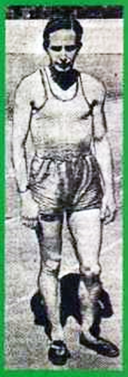 | Ruhi Sarıalp Kimdir?  Ruhi Sarılap, 15 Aralık 1924 tarihinde Manisa'da doğdu. Atletizme Manisa Askeri Lisesi'nde başlayan Sarıalp, daha sonra Fenerbahçe'ye geçti. Londra'da gerçekleştirilen 1948 Yaz Olimpiyatları'nda Türkiye'yi üç adım atlama dalında temsil etti ve bronz madalya kazandı. Bu madalya 2004 Yaz Olimpiyatları'nda Eşref Apak'ın çekiç atma dalında aldığı bronz madalyaya kadar 56 sene boyunca Türkiye'nin olimpiyatlarda atletizmde aldığı tek madalya oldu.  Sarıalp, aynı başarıyı Brüksel'de düzenlenen 1950 Avrupa Atletizm Şampiyonası'nda da gösterdi. Bu şampiyonada alınan madalya da 2002 yılında Süreyya Ayhan Kop'un 1500 metrede kazandığı altın madalyaya kadar 52 sene boyunca Türkiye'nin Avrupa Atletizm Şampiyonası'nda kazandığı tek madalya oldu. 1951 - 52 yıllarında askerde olduğu için Ordu Milli Takımı'nda yer alan Sarıalp, 21 - 23 Eylül 1951 tarihlerinde Roma'da ve 12 - 14 Eylül 1952 tarihlerinde Kopenhag'da düzenlenen Dünya Ordular arası Atletizm Şampiyonalarında iki altın madalya kazandı. Ardından ABD'de Coast Guard Academy'de hocalık yaptı, uzay programlarına katıldı. Türkiye'ye döndükten sonra İTÜ Spor bölümünde Spor Tarihi ve denizcilik dersleri verdi. Mitoloji konuşmaları yaptı. Spor, deniz ve mitoloji tutkunuydu. Deniz'de hayatta kalmakla ilgili "Survival" kitabı vardır. En son, 3 ciltlik Dünyaz Denizcilik tarihi kitabı yazmak için araştırmalar yapan Sarıalp, 2001 yılında Bergama'da arkeolojik kazıları izlerken nefes darlığı teşhisiyle Ege Üniversitesi'nde yoğun bakıma alındı. 3 Mart 2001'de İzmir'de vefat etti.  Türkiye Atletizm Federasyonu Başkanlığı "Ruhi Sarıalp Salon Atlamalar Kupası"nın ilkini 2015 yılında düzenledi.

